Bonsoir petite poupée-tracas, bonne nuit jolie poupée-tracas, je te donne…
- Les fantômes (XANA)
- Les sorcières (BASTIAN)
- Les monstres (SAMUEL)
- Les voleurs (HEYDEN)
- Les dragons (CAMILLE)
- Les dinosaures (MARIUS)
- Les zombies (LUKAS)
- Le feu (FLORIMOND)
- Les loups (ELOUAN)
- Les loups garous (EDGAR)
- La police (MARIUS)
- Les abeilles (LUKAS)
- Le noir (EMERAUDE)
- Les chats (NOELINE)
- Les chevaux (AYANA)
- Les crocodiles (ROBIN)
- Les jaguars (SELMA)
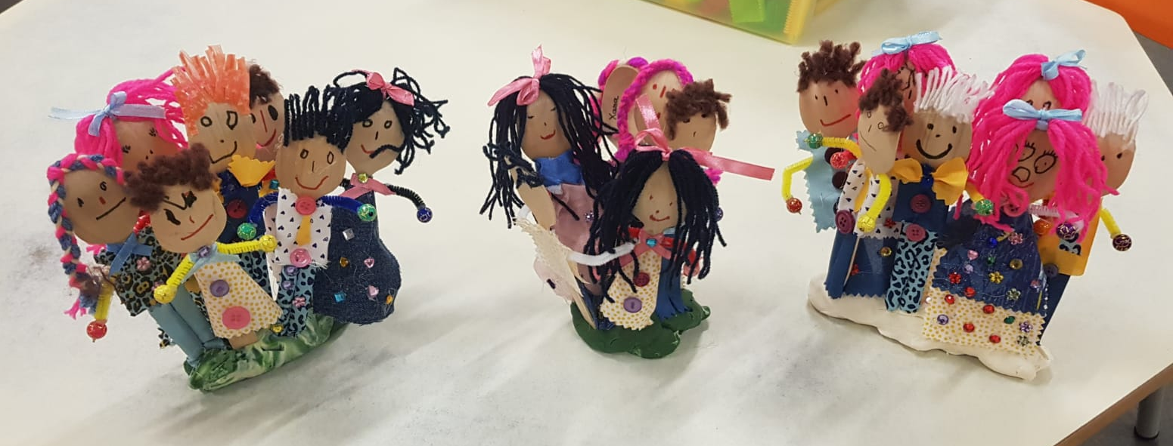
…Mets les cauchemars dans le placard et dors bien !

Dictée à l’adulte – Collectif – Octobre 2020

